简报
第五期
铜仁市妇幼保健院检验科 2019年5月21日

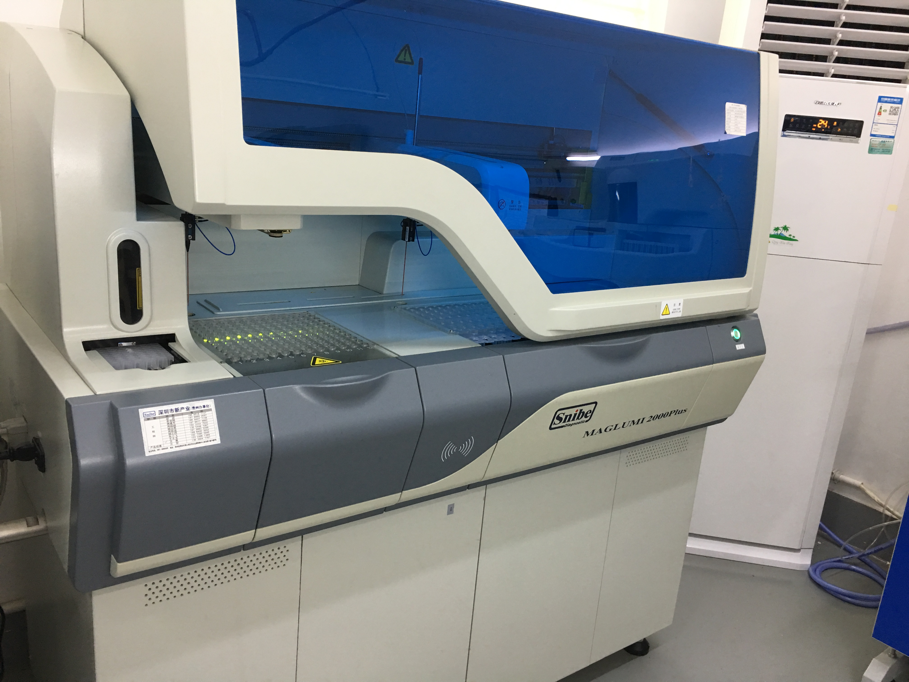
为满足我院发展需求，完善项目体系，近日，检验科成功开展了抗缪勒管激素（AMH）检测项目。
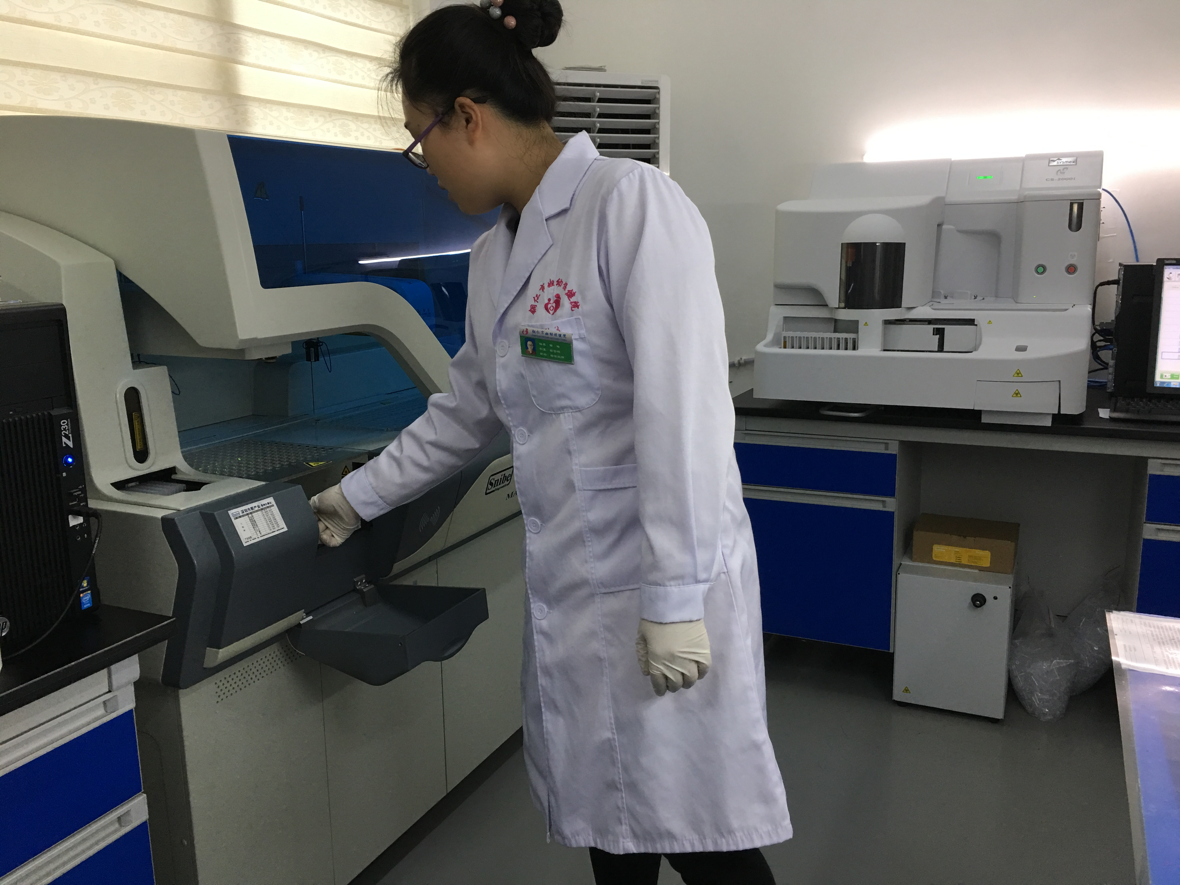
为深入开展“优质服务”及“创新争优”活动，满足临床保健发展需求，我科成功开展了抗缪勒管激素新项目检测。AMH对卵巢储备功能的评估、卵巢早衰的预测、多囊卵巢综合症（PCOS）的辅助诊等具有重大临床意义。开展AMH检测，可为未生育女性的卵巢储备功能进行评估，防止错过最佳生育时机。对于30周岁以上女性，可早期判断卵巢是否衰老；对于40周岁以上女性，可预测绝经年龄。
通过AMH新项目的开展，方便群众就医，增加了我院的知名度和影响力，为进一步完善医院服务体系打下了一定基础。

